PRESSEINFORMATION

An Halloween verbreitet das IBEROSTAR Grand Hotel Mencey Angst und Schrecken

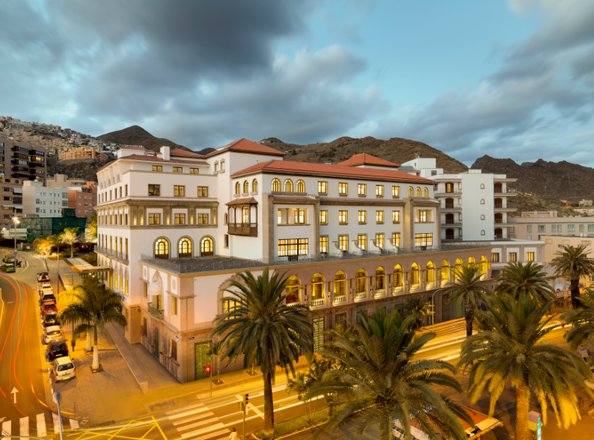  IBEROSTAR Grand Hotel Mencey | 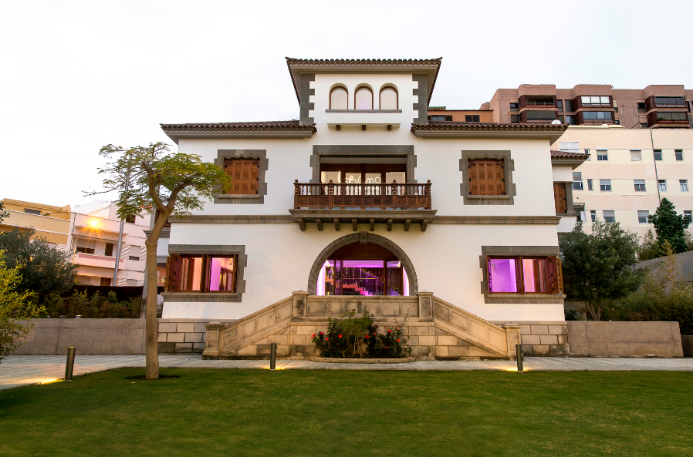  Casa Duque

München, 26. Oktober 2015 – Wer plant, Halloween auf Teneriffa zu verbringen und sich gruseln möchte, der ist im IBEROSTAR Grand Hotel Mencey genau richtig aufgehoben. Am Samstag, den 31. Oktober, öffnet das 5-Sterne Hotel Mencey ab 21.00 Uhr seine Türen für eine ganz besondere Halloween-Nacht. Das Casa Duque verwandelt sich in ein Haus des Schreckens und bietet ein unheimliches Dinner, das nicht nur die Geschmacksnerven anregen wird. Natürlich hat das luxuriöse Hotel neben diesem Event der anderen Art auch einiges mehr zu bieten: Das im Kolonialstil gehaltene Hotel verwöhnt die Gäste mit seiner exquisiten Einrichtung, erstklassigen Lage und einem Wellnessbereich, der besonders nach einer Nacht des Schreckens zum Entspannen einlädt.

Halloween hat sich im Laufe der letzten Jahre zu einem festen Bestandteil der spanischen Kultur entwickelt. Ein Grund mehr, dieses Fest auch im Iberostar Grand Hotel Mencey ausgiebig zu feiern. Das unvergessliche Event wird von Livemusik und einer Reihe an gruseligen Überraschungen begleitet. Höhepunkt des Abends ist der Auftritt von Dracula, der mit Szenen aus bekannten Halloween-Filmen den Gästen das Fürchten lernt.

Jeder Besucher, der sich an diesem Abend ins Casa Duque wagt, kommt in den Genuss eines wunderbaren Dinners, das vom Küchenteam des Hotels speziell für diese Gelegenheit zusammengestellt wurde:
- Spinnen-Kürbiscremesuppe
- Thunfisch-Sarg in der Finsternis
- Halbgefrorenes Vampir-Blut
- Schweine-Konfit auf Blumenkohl-Hirnen
- Blutunterlaufene Augen auf Spinnweben
Das schaurige Dinner wird mit passenden Getränken, die an Halloween-Blockbuster angelehnt sind, abgerundet, zum Beispiel der Wolfsmensch (Whisky, roter Martini und Angostura), Bloody Mary, Casper (Maracuja, Erdbeeren und Ananassaft) und Frankenstein (Apfel, Apfelsaft, Kiwi und Kiwi-Likör ohne Zucker).

Die Teilnahme an der unheimlichen Abendveranstaltung kostet 50 Euro pro Person. Die Anzahl der verfügbaren Plätze ist beschränkt. Reservierungen können unter der Telefonnummer +34 922 609 900 oder per E-Mail an hotel.mencey@iberostar.com getätigt werden.

Zudem findet für Familien am Freitag, den 30. Oktober, von 18.00 Uhr bis 21.00 Uhr, ein spezieller Halloween-Kurs in der Kochaula des Mencey statt. Der Küchenchef Javier Martín zeigt hier, wie unterhaltsame und furchterregende Rezepte, wie beispielsweise Würstchen-Mumien, Hexenfinger oder köstliche Spinnen-Kekse, zubereitet werden. Dieser Kurs bietet eine ideale Möglichkeit, das Halloween-Fest zusammen mit den Kindern zu genießen.

Die Teilnahme für die Kleinen wird zu einem Sonderpreis von 30 Euro angeboten. Der Preis für die Erwachsenen beträgt 40 Euro. Die Teilnehmerzahl ist beschränkt. Interessenten werden gebeten, sich auf www.lacocinadelmencey.com oder telefonisch unter +34 922 609 900 anzumelden.

Über Iberostarchef
Iberostarchef ist das Qualitätszeichen von IBEROSTAR Hotels & Resorts, das alle Initiativen des Unternehmens im Bereich Gastronomie umfasst, welches neben dem Kundenservice und Entertainment einer der zentralen Pfeiler von IBEROSTAR ist.

Über IBEROSTAR Hotels & Resorts
Die Urlaubshotelkette IBEROSTAR Hotels & Resorts wurde 1986 von der Familie Fluxá auf Palma de Mallorca (Balearische Inseln, Spanien) gegründet. Sie ist ein bedeutender Teil der GRUPO IBEROSTAR, einem der wichtigsten spanischen Tourismusunternehmen, das auf eine über 80-jährige Geschichte zurückblickt. IBEROSTAR Hotels & Resorts zählt derzeit über 100 4- und 5-Sterne-Hotels in 16 Ländern weltweit.
Weitere Informationen finden Sie unter: www.iberostar.com
IBEROSTAR Pressestelle:
Edelman
Kerstin Germund (IberostarGermany@edelman.com)

Tel: +49 40 34 74 98 45

